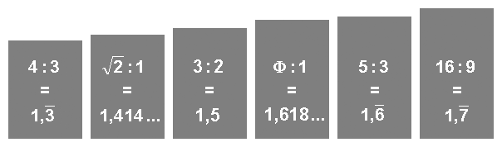
Quelle: Wikipedia
- 4 : 3 - Traditionelles Fernsehformat. In der Regel auch bei Computermonitoren (z. B. 1024 × 768 Pixel). Dieses Format geht zurück auf Thomas Alva Edison, der 1889 das Format des klassischen Filmbildes (35-mm-Film) auf 24 × 18 mm festlegte.
- √2 : 1 - Das Seitenverhältnis beim DIN-A4-Blatt und verwandten DIN-Maßen. Bei einer Halbierung durch einen Schnitt, der die längeren Seiten des Rechtecks halbiert, entstehen wiederum Rechtecke mit dem selben Seitenverhältnis.
- 3 : 2 - Seitenverhältnis beim Kleinbildfilm (36 mm × 24 mm).
- Φ : 1 - Seitenverhältnis im Goldenen Schnitt. Hier approximiert durch 144 × 89 Pixel mit einem theoretischen Fehler von nur 5·10⁻⁵. Die beiden benachbarten Rechtecke weisen Seitenverhältnisse von aufeinander folgenden Fibonacci-Zahlen auf und approximieren daher ebenfalls den Goldenen Schnitt vergleichsweise gut.
- 5 : 3 - Findet neben dem noch breiteren 1 : 1,85 als Kinoformat Verwendung.
- 16 : 9 - Breitbildfernsehen.
